Муниципальный этап Всероссийского конкурса
«Молодой учитель – 2018»

Эссе
« Я - учитель»

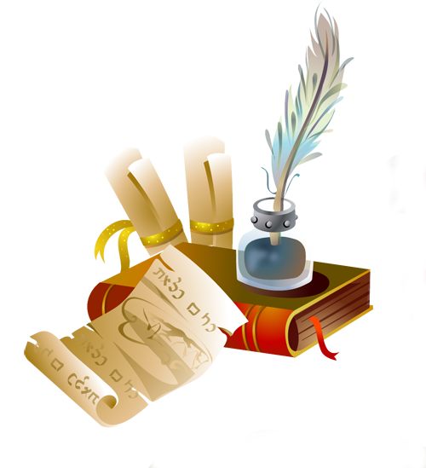

Сабирьянова Л.И.,
учитель начальных классов,
МОАУ СОШ №3 с. Бураево

Бураево 2018
«Призвание учителя есть призвание высокое и благородное. Не тот учитель, кто получает воспитание и образование учителя, а тот, у кого есть внутренняя уверенность в том, что он есть, должен быть и не может быть иным. Эта уверенность встречается редко и может быть доказана только жертвами, которые человек приносит своему призванию...»
Л. Толстой
Учитель... Очень много хороших воспоминаний, теплых моментов связано с этим словом. Я сразу вспоминаю свое детство, свою первую учительницу. Но я часто слышу в разговоре от знакомых, друзей их отношение к труду учителя. Одни думают, что это неудачный выбор из-за того, что понизился престиж профессии учителя. Так как современная молодежь выбирает профессию юриста, архитектора, нефтяника. Другие не скрывают своего негативного отношения. Многие с сочувствуем смотрят на меня и пожимают плечами. Но и есть такие, в том числе и я, которые понимают и с уверенностью говорят, что учитель – это лучшая профессия на Земле! Уникальность профессии учителя в том, что когда-то юристы, врачи, экономисты, менеджеры, архитекторы и т.д. обучались именно у своего учителя.
В жизни каждого человека наступает момент, когда задумывается над выбором профессии. Этот выбор очень сложный, так как нельзя ошибиться. Профессия должна быть по душе, она должна вдохновлять тебя, развить тебя, как личность Еще в детстве я поняла, что без любви к профессии работать нельзя. Все мои игры были связаны со школой. Это и проверка тетрадей, и заполнение журнала, и первые попытки объяснить новое своим ученикам (сначала игрушкам: куклам, зайчикам и мишуткам, а затем братику). Папа мне сделал и повесил доску. Я была очень счастлива в тот момент.
Затем пошла в первый класс. Как же долго ждала этого дня? Меня встретила моя первая учительница Роза Фуатовна Гильфанова. Я не отрывала от неё свои глаза. Она была красивой, ласковой, с очень добрыми глазами. Роза Фуатовна - всесторонне развитая личность. Как были интересны её уроки! А как она интересно вела беседы, игры, водила на экскурсии, походы. Роза Фуатовна была нашим другом, понимала каждого из нас, огорчалась нашим неудачам и вместе с нами радовалась нашим победам, верила в нас. Наша первая учительница заложила в нас самое ценное: любовь к Родине, крепкую дружбу, уважение к младшим и старшим, любовь и почтение родителей, умение помогать другим людям. Я могу очень много о ней рассказывать; её образ сохранился у меня в памяти навсегда.
Я выбрала профессию педагога благодаря своей любимой учительницы. После того как закончила 11 класс и сдала все экзамены, поехала в Бирск и поступила в Бирский филиал Башкирского государственного университета, чтобы посвятить себя работе с обучающимися начальных классов. Когда проходила практику в школах, в летнем оздоровительном лагере, я точно знала, что пойду работать в школу. Мне удавалось быстро находить с детьми общий язык, общие интересы, потому что, очень люблю детей. И вот я переступила порог средней общеобразовательной школы №3 с. Бураево, стала учителем начальных классов.
Учитель начальных классов - профессия особая. На нас лежит большая ответственность за своих учеников, за их нравственность, воспитанность. Без любви к детям невозможно достичь успеха. Учитель начальных классов - это «вторая мама» для учащихся, а школа - «второй дом». Профессия учителя представляет собой упорную, ежедневную работу. Нужно много сил и старания для того, чтобы научить малышей с порога школы читать, считать, писать, дружить, жить по школьным и общечеловеческим правилам.
Наша страна всегда гордилась своими педагогами. Важное место среди них занимает В. Сухомлинский - гордость педагогической науки, человек, посвятивший всю свою жизнь непростому делу воспитания и обучения детей. Его труд заслуживает искреннего признания и благодарности. Девиз его жизни очень точно выражен в названии одной из последних книг "Сердце отдаю детям". В основе методики Сухомлинского — романтика, коллективизм, доброта, трудолюбие. Он был Учителем с большой буквы. И вел за собой учеников: вместе с ними слушал музыку природы, читал стихи, путешествовал в «мир труда», рассказывал о героях войны, мечтал о будущем, сочинял вместе с детьми сказки. Современная школа стремительно превращается в сугубо образовательную структуру. А ведь именно воспитательная часть, моральное наполнение наследия Сухомлинского представляет наибольшую ценность. Опыт павлышского учителя, многим сегодня кажущийся устаревшим, всегда будет востребован. Воспитание, как таковое, никто и никогда не сможет упразднить, какими бы знаниями ни обладали современные учителя.
Я на уроках использую методы В.Сухомлинского: уделяю много внимания развитию мышления, воспитанию их творческого отношения к учению. Важное место в его методике занимал детский коллектив. Поэтому я стараюсь обращать внимание на него. Учитель должен иметь авторитет среди обучающихся, быть человечным, вызывать доверие. Также на уроках, во время экскурсии использую концепцию эстетического воспитания красотой. В её основе - научить ребенка любить людей и природу, видеть окружающую красоту.
Мы живем в XXI веке и учителям необходимо понимать, что современный ребёнок живёт в современном информационном мире, поэтому сегодня недостаточно знать свой предмет, методику его преподавания. Необходимо владеть инновационными технологиями, эффективно использовать в образовательном процессе цифровые и электронные ресурсы. Сегодняшние дети воспитаны на компьютерах, смартфонах, планшетах, ноут- и нетбуках, электронных книгах… Порой кажется, что дети знают больше нас и заставляют идти вперёд, постоянно совершенствоваться: изучать компьютерные программы, использовать всевозможные электронные и цифровые образовательные ресурсы на уроке и вне урока, управлять проектной и исследовательской деятельностью школьников, учить их создавать мультимедийные продукты самостоятельно и презентовать на различных конкурсах. Поэтому одно из важных качеств учителя - это желание и способность «расти». Чтобы учить детей необходимо постоянно совершенствоваться. Думаю, что я смогу быть полезной и интересной своим ученикам. Стараюсь дальше осваивать и изучать педагогические новинки. Дальше планирую повышать свой уровень образованности, проходить курсы повышения квалификации и аттестации. В своей практике использую инновационные технологии, технологию проблемного обучения, обучение в сотрудничестве, игровые технологии и здоровьесберегающие технологии. Все названные приёмы, новые технологии, применяемые на уроках и внеурочное время, дают возможность ребёнку работать творчески, способствуют развитию любознательности, повышают активность, приносят радость, формируют у ребёнка желание учиться.
Человек выбирает профессию на всю жизнь, и чтобы потом многие годы каждое утро хотелось идти на работу, нужно выбрать то занятие, к которому лежит душа, когда ты чувствуешь, что это дело именно для тебя, оно твое. Что же мне с собой поделать, если я твердо знаю, что профессия учителя - это мое счастье, без нее я не смогу прожить жизнь и сказать, что она прожита не зря. Словно мной что- то управляет, как будто я подчиняюсь какой - то невидимой силе, она толкает меня, движет к тому, что мне, действительно, дорого. Много раз я представляла себя стоматологом, дизайнером, юристом, визажистом, экономистом, да кем только не была в своих мечтах, но постоянно (всегда) возвращалась к одному. Я - учитель! Учитель на всю жизнь!

